江西师范大学人工智能学院学生实验报告

班级 计科二班 姓名 王毅 学号 202426201059 日期 2026.3.25

探究实验3 DNS协议分析

实验目标：
- 掌握协议分析的方法
- 理解DNS协议的设计

实验场景（背景）：
某网络工程师希望学习DNS协议的具体实现方法，决定采用wireshark进行DNS的抓包分析实验，深入理解DNS请求报文和响应报文的格式，并力图掌握应用层协议的一般设计方法。

实验原理和方法：
DNS （英文单词的全称是：Domain Name System，域名系统）, DNS是因特网的一项核心服务,它作为可以将域名和IP地址相互映射的一个分布式数据库，能够使人更方便的访问互联网，而不用去记住能够被机器直接读取的IP地址。在因特网中向主机提供域名解析服务的机器即为DNS服务器。
DNS的正向解析用于通过域名解析IP地址，反向解析用于通过IP地址获得域名。
DNS查询和响应报文的一般格式如图所示：
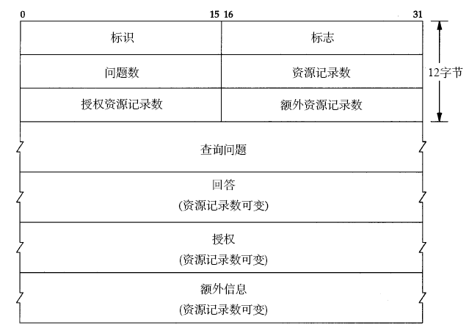
DNS采用一个称为资源记录的数据结构来描述某个域名和对应IP。每个资源记录是一个五元组，包括：
域名（Domain name） 生存期（Time to live） 类别 类型 值
生存期用于指示该记录的稳定程度，极为稳定的信息会被分配一个很大的值，而非常不稳定的信息则会被分配一个较小的值。
类别字段对于Internet来说总是IN,事实上用于其它非Internet的情况几乎没有。
类型字段指出了记录的类型，主要的类型包括A,表示一台主机的IP；MX, 邮件服务器；NS, 名字服务器；Cname, 别名等。完整的记录类型如图所示：
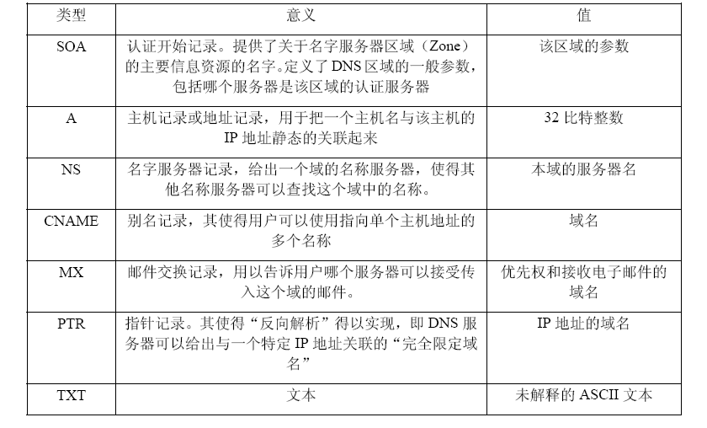
Nslookup 是一个监测网络中DNS服务器是否能正确实现域名解析的命令行工具。它在 Windows NT/2000/XP 中均可使用。本实验通过nslookup 检测服务器的配置，并利用协议分析软件Iris或Wireshark捕获分析nslookup命令产生的DNS数据包。
Nslookup查询命令格式为 nslookup 域名，主要做两个操作，一个是根据本地DNS服务器的IP地址获得本地DNS服务器的名字，二是根据输入查询的域名查找该域名的IP地址。
注意：请参阅Window的帮助查看nslookup的更多用法。

实验步骤及分析（请使用红色字体填写你的答案，必要时可以截图并在截图上用红色字体做好标注）：
步骤1.捕获DNS请求报文和DNS响应报文
- 如果要在wireshark中过滤数据包，使其抓包后只显示DNS的数据包，应该在哪里输入何种过滤语句进行过滤？如果要求只抓DNS的数据包呢？请通过截图进行说明。

- 写出至少2种方法让你的主机主动发送DNS请求报文。

- 使用nslookup 命令，捕获DNS请求报文，将捕获的数据包进行保存和截图。

步骤2. DNS协议分析
1）通过wireshark中的DNS请求报文的截图，分析DNS请求报文。
a. 当前实验中主机的本地域名服务器的IP是多少？通过关键部分的截图上标注证明你的结论。

b. 从当前的请求包中分析，若查询类型是A，在数据包中这个类型A对应实际发送的16进制是什么？要查询的域名对应数据包中发送的16进制是什么？

2）通过wireshark中的DNS响应报文的截图，分析DNS响应报文。
a. 哪里可以看出该响应报文与请求报文相对应？

b. 从响应报文的截图中，看出服务器回答了几条DNS资源记录，它们分别表示什么含义？

c. 什么是权威域名服务器？反复实验，将包含附加回答数的DNS响应报文截图，分析附加的DNS回答有什么意义？

